DESCUBRE LA MAGIA DE PARÍS POR LA NOCHE CON THE PENINSULA PARIS

Explore los lugares más emblemáticos de la Ciudad de la Luz desde la comodidad de un personalizado Rolls-Royce Phantom o beba champaña bajo las estrellas durante una cena privada en la terraza este verano

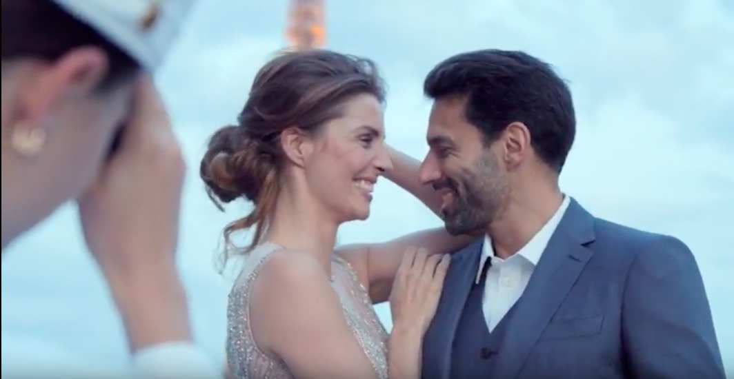

The Peninsula Paris se encuentra cerca de algunos de los monumentos más famosos del mundo, como el Arco del Triunfo y los Campos Elíseos. Tomando como inspiración su sublime ubicación, el hotel más joven de París certificado como ‘Palace’, ofrece a sus valiosos huéspedes un exclusivo recorrido por los más inspiradores e impresionantes lugares de la capital francesa por la noche, todo desde la comodidad de un Rolls-Royce Phantom personalizado.

Acompañado por Champagne y comenzando en el Trocadero, el recorrido lo llevará a un viaje a la inimitable Torre Eiffel, antes de detenerse en el emblemático Puente Alexandre III, desde donde se pueden disfrutar las vistas de la majestuosa Place des Invalides y Le Grand Palais.

Continuando por el Sena, su conductor personal lo llevará a Place de la Concorde para vivir un perfecto momento fotográfico con un su ser querido antes de visitar el Arco del Triunfo y regresarlos al hotel.

Como el único palacio de cinco estrellas con una flota de automóviles personalizada y un estacionamiento subterráneo en la capital francesa, el icónico recorrido nocturno Peninsula, es la excursión ideal para complementar su estadía.

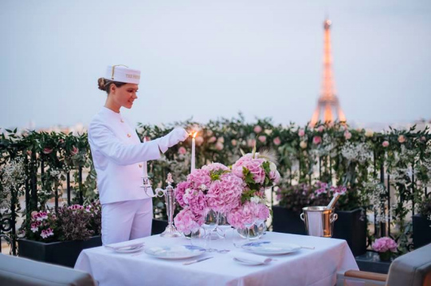

Para aquellos que deseen continuar su noche con estilo, ‘The Peninsula Paris’ Secret Table’ ofrece a los huéspedes la oportunidad de disfrutar de una cena romántica bajo las estrellas.

Ubicado en la terraza privada del séptimo piso con una vista inigualable de los tejados parisinos, el Sacré-Coeur de Montmartre y la majestuosa Torre Eiffel, los comensales recibirán un servicio personalizado de mayordomo y maridajes elaborados por el sumiller del hotel.

Información útil

Recorrido nocturno en París bordo de un personalizado Rolls-Royce Phantom

- Excursión de lujo en un Rolls-Royce Phantom con visitas a los monumentos y sitios más reconocidos de París en compañía de un conductor privado y un Peninsula Page.
- Champaña para dos personas.
- Fotografía de recuerdo.
- Costo: 350 euros por pareja.

Esta oferta se encuentra sujeta a disponibilidad. Para mayor información por favor póngase en contacto a través del número (+33) 1 58 12 27 77 o al correo electrónico reservationppr@peninsula.com.

Experiencia ‘Secret Table’ en The Peninsula Paris

- Menú especial para dos personas, disponible solo para reservas durante la cena, con un costo de 890 euros por persona (bebidas no incluidas).
- Maridaje personalizado con vino, por el chef sumiller del hotel.
- Servicio de mayordomo personalizado.
- La mesa debe reservarse con al menos 72 horas de anticipación. Se puede elegir un menú personalizado con base en una selección recomendada de platos.
- En caso de mal tiempo, la experiencia puede posponerse o servirse en el restaurante L’Oiseau Blanc del último piso, a conveniencia de los huéspedes.

Esta oferta se encuentra sujeta a disponibilidad. Para mayor información por favor póngase en contacto a través del número (+33) 1 58 12 67 54 o al correo electrónico restaurantsppr@peninsula.com.

###

Acerca de The Peninsula Paris
The Peninsula Paris es una empresa conjunta entre Katara Hospitality y The Hongkong and Shanghai Hotels, Limited (HSH). Con una ubicación perfecta en el 19 de la avenida Kléber, cerca del Arco del Triunfo, The Peninsula se encuentra en el corazón de París, a pocos pasos de algunos de los monumentos, museos y distritos comerciales de lujo más famosos del mundo. The Peninsula alberga 200 lujosas habitaciones, incluidas 86 suites. Inspiradas en la alta costura, las suites temáticas del hotel The Peninsula Paris, algunas de las más amplias de la capital francesa y las más personalizadas del mundo, son verdaderas vitrinas del patrimonio y savoir faire franceses.

Acerca de Katara Hospitality
Katara Hospitality es un propietario, desarrollador y operador global de hoteles, con sede en Qatar. Con más de 45 años de experiencia en la industria, Katara Hospitality persigue activamente sus planes de expansión estratégica invirtiendo en hoteles incomparables en Qatar mientras crece su colección de propiedades icónicas en mercados internacionales clave. La portafolio de Katara Hospitality ha crecido hasta incluir 34 hoteles propios y/o administrados y la compañía ahora se enfoca en alcanzar su objetivo de 60 hoteles para el 2026. Katara Hospitality es la organización hotelera más importante del país y respalda la visión económica a largo plazo de Qatar.
Katara Hospitality actualmente posee propiedades distribuidas en tres continentes en Qatar, Egipto, Marruecos, el Reino Unido, Francia, Alemania, Italia, España, Suiza, los Países Bajos, Singapur y Tailandia. Si bien se asocia con algunas de las mejores compañías de administración de hoteles, Katara Hospitality opera hoteles propios y no propios a través de su brazo operativo independiente, Murwab Hotel Group. Katara Hospitality ha ganado reconocimiento mundial por sus contribuciones al panorama de la hospitalidad internacional y de Qatar, a través de numerosos reconocimientos prestigiosos de la industria.

Acerca de The Hongkong and Shanghai Hotels, Limited (HSH)
Incorporado en 1866 al listado del Hong Kong Stock Exchange (00045), The Hongkong and Shanghai Hotels, Limited es la compañía de un Grupo dedicado a la propiedad, desarrollo y manejo de prestigiosos hoteles y propiedades comerciales y residenciales en locaciones clave de Asia, Estados Unidos y Europa, así como al suministro de turismo y entretenimiento, gestión de clubes y otros servicios. El portafolio de The Peninsula Hotels está conformado por The Peninsula Hong Kong, The Peninsula Shanghai, The Peninsula Beijing, The Peninsula Tokyo, The Peninsula Bangkok, The Peninsula Manila, The Peninsula New York, The Peninsula Chicago, The Peninsula Beverly Hills y The Peninsula Paris. Los proyectos en desarrollo incluyen a The Peninsula London y The Peninsula Yangon. El portafolio de propiedades del Grupo, incluye al complejo The Repulse Bay Complex, The Peak Tower y el edificio St. John’s Building en Hong Kong; The Landmark en la ciudad de Ho Chi Minh, Vietnam; 1-5 Grosvenor Place en Londres, Reino Unido y 21 avenue Kléber en París, Francia. El portafolio de clubes y servicios del Grupo incluyen The Peak Tram en Hong Kong; Thai Country Club en Bangkok, Tailandia; Quail Lodge & Golf Club en Carmel, California; la consultora Peninsula Clubs and Consultancy Services, Peninsula Merchandising y Tai Pan Laundry en Hong Kong.
- CONTACTO

- Sandy Machuca
- Public Relations Manager
- Av. Paseo de la Reforma 26. Col. Juárez, C.P. 06600
- Ciudad de México, CDMX
- Of. 6392.1100 Ext. 3415
- M: 04455 2270 5536
- sandy@another.co
- www.peninsula.com/en/newsroom
- www.peninsula.com

- Jennifer Ornelas
- Sr. Account Executive
- Av. Paseo de la Reforma 26. Col. Juárez, C.P. 06600
- Ciudad de México, CDMX
- Of. 6392.1100
- jennifer.hernandez@another.co
- www.peninsula.com/en/newsroom
- www.peninsula.com

